ANNEXE 6 : Ça ressemble à quoi, ces adaptations?

Les humains se sont souvent inspirés d’adaptations animales et végétales pour inventer leurs technologies. Parfois c’est par pur hasard qu’une invention humaine ressemble à une adaptation naturelle. À quels objets te font penser les adaptations suivantes?

1. | 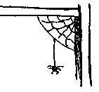 | ______________________  ______________________  ______________________  ______________________ | 6. | 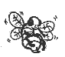 | ______________________  ______________________  ______________________  ______________________
 | la toile d’araignée |  |  | l’aiguillon  de l’abeille
2. |  | ______________________  ______________________  ______________________  ______________________ | 7. | 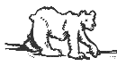 | ______________________  ______________________  ______________________  ______________________
 | le fruit  de la bardane |  |  | la fourrure  de l’ours
3. | 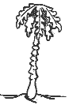 | ______________________  ______________________  ______________________  ______________________ | 8. | 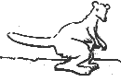 | ______________________  ______________________  ______________________  ______________________
 | le houppier  du palmier |  |  | la poche  du kangourou
4. | 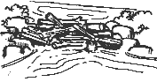 | ______________________  ______________________  ______________________  ______________________ | 9. | 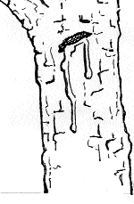 | ______________________  ______________________  ______________________  ______________________
 | le barrage  du castor |  |  | le latex de l’hévéa
5. | 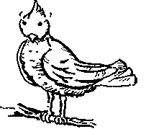 | ______________________  ______________________  ______________________  ______________________ | 10. | 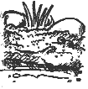 | ______________________  ______________________  ______________________  ______________________
 | les ailes  d’un oiseau |  |  | la mousse  sur le sol

Peux-tu nommer d’autres adaptations animales ou végétales qui te rappellent des inventions humaines? ______________________ ______________________ _______________________

